SEGUICI

GRAND TOUR TURCHIA
ISTANBUL - CAPPADOCIA - PAMUKKALE - IZMIR - CANAKKALE

DA APRILE A OTTOBRE 2024 11 GIORNI |10 NOTTI
PARTENZA GARANTITA

PERIODO  APRILE: 05, 19, 26  MAGGIO: 17, 24 | PER PERSONA CAMERA  DOPPIA  1141 | SUPPL. SINGOLA  555 | 3° LETTO ADULTO  1055 | 3° LETTO BAMBINI (2-12)  599
GIUGNO: 14, 28  LUGLIO: 12, 26 | 1237 | 555 | 1155 | 649
SETTEMBRE: 06, 20  OTTOBRE: 18, 25 | 1199 | 555 | 1120 | 629

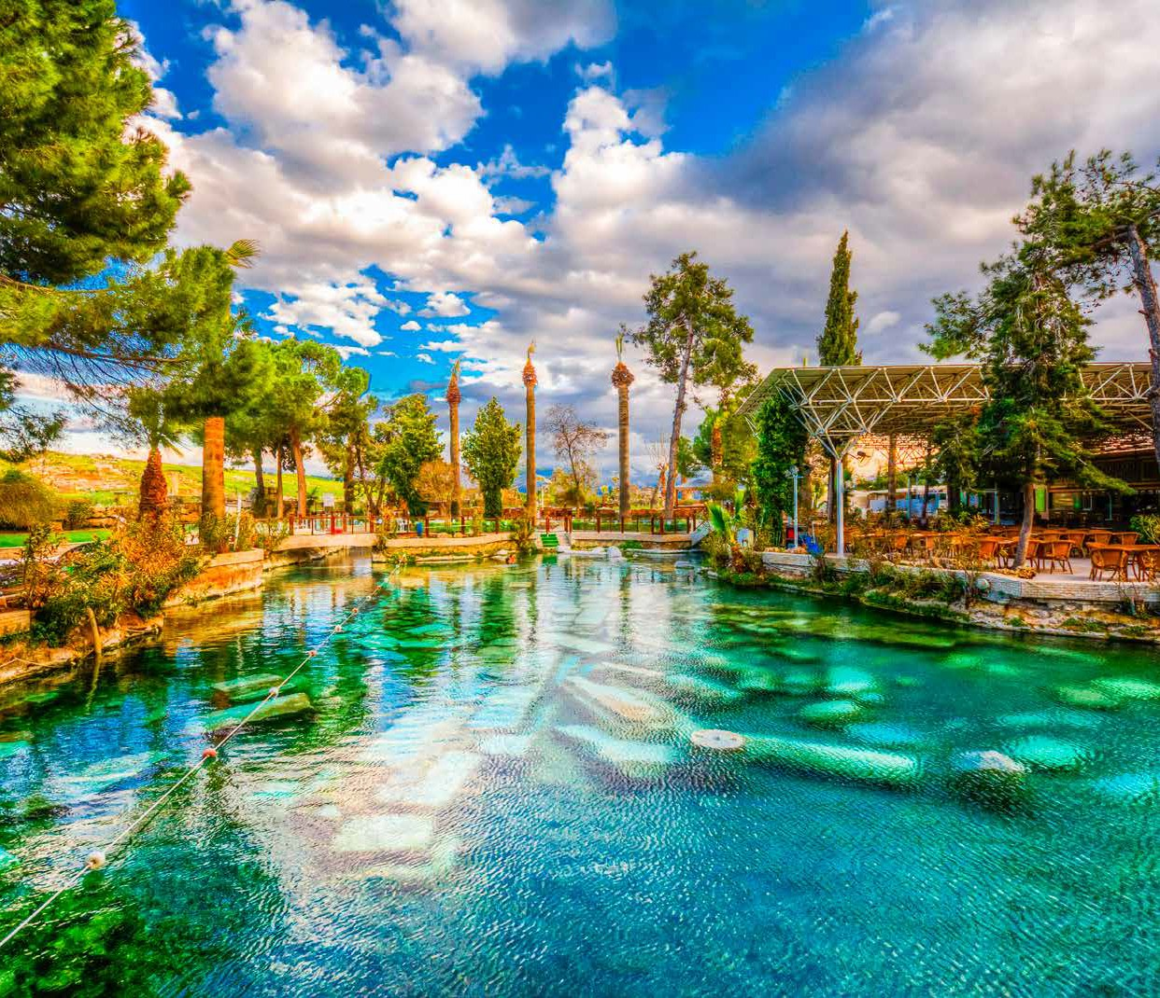
LA QUOTA COMPRENDE
- Volo andata/ritorno Pegasus o Turkish Airlines DA MILANO, BERGAMO, VENEZIA,BOLOGNA, ROMA, NAPOLI, BARI
- 10 notti in hotel 4/5* (o similari)
- Trattamento di Pensione Completa: 10 Colazioni, 8 Pranzi e 10 cene (bevande escluse)
- Guida professionale parlante italiano
- Tutti i trasferimenti, escursioni e visite in pullman granturismo
LA QUOTA NON COMPRENDE
- Tasse aeroportuali € 100 voli Pegasus, di € 220 voli Turkish Airlines per persona.
- Tutte le bevande ai pasti e durante giorno.
- Infant 0/2 anni n.c. paga tasse aeroportuali
- Ingressi ai musei e siti da pagare in loco: ad Aprile € 160 adulti/ € 80 bambini, da Maggio in poi € 190 adulti/ € 95 bambini
- Spesa di servizio “obbligatorio” € 30 per persona da pagare in loco (Autista, Guida, Alberghi, Ristoranti)
- Extra personali ed escursioni facoltative indicato nel programma del tour
- Ass med bag + annullamento € 65 per persona

GRAND TOUR TURCHIA
ISTANBUL - CAPPADOCIA - PAMUKKALE - IZMIR - CANAKKALE
PROGRAMMA DI VIAGGIO
1°Giorno ITALIA/ISTANBUL
Arrivo all’aeroporto di Istanbul. Dopo le procedure doganali (controllo passaporto e il ritiro bagaglio) , incontro con l’assistente all’esterno del terminal dell’aeroporto. Trasferimento in albergo. Cena e Pernottamento.
2°Giorno ISTANBUL
Prima colazione in albergo e partenza per la visita dell’antico Ippodromo, presso cui si svolgevano le corse delle bighe; visita degli obelishi e della Moschea del Sultano Ahmet, conosciuta come Moschea Blu. Visita della Basilica Cisterna, costruita sotto il regno Giustiniano I nel 532, il periodo piu’ prospero dell’Impero Romano d’Oriente. Pranzo presso un ristorante locale. Visita del Palazzo Imperiale di Topkapi (la sezione Harem é opzionale), dimora dei Sultani per quasi quattro secoli, la cui architettura con le magnifiche decorazioni e gli arredi testimonia la potenza e maestosita’ dell’Impero Ottomano; a seguire, visita della Chiesa di Santa Sofia (oggi é una moschea), capolavoro dell’architettura bizantina, e tempo libero presso il Grand Bazaar. Possibilita’ di partecipare all’escursione facoltativa (a pagamento in loco) in battello sul Bosforo per ammirare sia il versante asiatico che europeo della citta’ ed i suoi piu’ importanti palazzi, moschee e fortezze. Rientro in albergo. Cena e Pernottamento.
3°Giorno ISTANBUL
Prima colazione. Partenza per la visita la Moschea Suleymaniye: costruita tra il 1550 e il 1557 da Sinan,il famoso architetto dell’età d’oro ottomana, è considerata la piu’ bella delle mosche impreali di Istanbul. Si prosegue per l’antico quartiere Fener, il cui il nome risale all’epoca bizantina, epoca in cui ospitò molti dei greci reinsediatisi in città, poi chiamati Fanarioti. Segue visita del Patriarcato ecumenico di Costantinopoli, il corrispettivo turco di San Pietro a Roma. Si prosegue a piedi passeggiando fra le tipiche case turche in legno, con sosta all’esterno del liceo greco-ortodosso, caratteristico edificio in mattoni rossi che sovrasta la collina di Fener. Pranzo in ristorante. Si preosegue attraversando il quartiere di Balat con visita della Chiesa ortodossa-armena e del Corno D’oro, con tempo libero presso il Mercato Egiziano o al Bazar delle Spezie. Rientro in albergo. Cena e Pernottamento.
4°Giorno ISTANBUL
Prima colazione e giornata libera per attività individuali. Si consiglia di fare una visita in autonomia senza accompagnatore o guida locale per scroprire la zona di Piazza Taksim ed la famosa via pedonale di Istiklal, ricca di negozi e ristoranti. In alternativa si consiglia la zona di Karakoy, il nuovo porto di approdo delle navi da crociera. Cena e Pernorttamento in albergo.
5°Giorno Istanbul - Ankara - Cappadocia
Prima colazione. Partenza per la capitale della Turchia, Ankara, passando dal Ponte Euroasia, celebre per il suo meraviglioso panorama. Arrivo ad Ankara e pranzo in ristorante. Visita del Museo delle Civiltà Anatoliche, detto anche Museo Ittita, i cui reperti esposti in ordine cronologico permettono al visitatore di seguire l’evoluzione delle civiltà succedutesi in Anatolia, a partire dalla preistoria fino al periodo romano. Si prosegue per la Cappadocia con una sosta al Lago Salato. Arrivo nel tardo pomeriggio in Cappadocia e sistemazione in hotel. Cena in albergo e pernottamento. Dopo la cena, possibilita’ di partecipare all’escursione facoltativa (a pagamento in loco) dei dervisci rotanti (Samâc o Semà in turco).
6°Giorno CAPPADOCIA
Possibilità di partecipare all’escursione facoltativa (a pagamento in loco) in mongolfiera per ammirare dall’alto il paesaggio lunare e mozzafiato della Cappadocia illuminata dalle prime luci dell’alba. Prima colazione in albergo. Visita del Museo all’aperto di Goreme, la più spettacolare e famosa tra le valli della Cappadocia, disseminata di colonne rocciose intagliate nel tufo che prendono il nome di “camini delle fate” perché conferiscono alla valle un aspetto fiabesco. Segue visita della Valle di Devrent, dove il tempo ha eroso la roccia formando dei picchi, dei coni e degli obelischi. Tappa presso una cooperativa locale per scoprire tutti i segreti della lavorazione dei famosi tappeti turchi in esposizione, con possibilità facoltativa di acquisto e spedizione. Pranzo in ristorante. Visita di Ozkonak (o Saratli), uno dei più complessi rifugi sottotterranei della Turchia, conosciuti appunto come “città sotterranee”, e della Cittadella di Uchisar, situata all’interno di un cono di roccia tufacea. Ultima tappa: un laboratorio per la lavorazione di pietre dure, oro e argento. Rientro in albergo. Cena e pernottamento. Possibilità di partecipare all’escursione facoltativa (a pagamento in loco) ‘’Serata Turca’’ con danze popolari turche.
7° Giorno Cappadocia - Pamukkale
Possibilità di partecipare all’escursione facoltativa (a pagamento in loco) di Jeep Safari, uno dei modi migliori per godere dei paesaggi unici della Cappadocia, le sue valli e l’incredibile mix di formazioni rocciose e colline. Un itinerario ricco di tappe suggestive per fotografare i paesaggi le caratteristiche mongolfiere. Prima colazione in albergo. Partenza per Pamukkale, attraversando valli e catene montuose. Visita del Caravanserraglio di Sultanhani (XIII secolo), oggi museo. Pranzo durante il percorso. Arrivo a Pamukkale e visita dell’antica Hierapolis: distrutta da un terremoto e ricostruita nel 17 d.C., ebbe il suo massimo splendore nel II e III secolo d.C. Visita di Pamukkale, dove, sul pendio della collina, decine di enormi piscine naturali formatesi dal lento e millenario scorrere dell’acqua calcarea sorprenderanno i visitatori. Qui sembra che il tempo si sia fermato, come suggerisce il nome del luogo: “Pamukkale” in italiano significa appunto “fortezza di cotone”. Arrivo a Pamukkale nel tardo pomeriggio. Sistemazione in albergo e possibilità di utilizzare la piscina termale siatuata all’interno. Cena e pernottamento in albergo. 8°Giorno Pamukkale - Efeso - Izmir
Prima colazione. Partenza per Efeso. Arrivo e visita della citta’ antica Efeso, ai piedi di una maestosa collina. Nello specifico, la visita prevede: l’Odeon, un piccolo teatro; la via dei Cureti con i suoi templi e statue; la Biblioteca di Celso, costruita nel II. sec d.C., una delle più famose del mondo antico; la Via dei Marmo con l’Agorà; la via Arcadiana che conduceva al porto ed il magnifico Teatro, capace di ospitare fino a 25 mila persone. Dopo il pranzo si prosegue per Izmir. Arrivo nel pomeriggio in albergo. Cena e pernottamento.
9°Giorno Izmir - Pergamo - Troia - Canakkale
Prima colazione. Partenza per la visita di Pergamo (la sezione Acropoli è esclusa) e dell’Aschlepion, tempio situato a sudovest della città, dedicato al dio della salute, Esculapio. Pranzo in ristorante. Visita di Troia e delle rovine della leggendaria città di Omero. Trasferimento in albergo. Cena e pernottamento.
10° Giorno Canakkale - Bursa - Istanbul
Prima colazione. Partenza per Istanbul via Bursa. Arrivo a Bursa, la prima città capitale dell’Impero Ottomano. Visita della Grande Moschea e della Moschea Verde, eretta nel 1424, testimonianza della nuova estetica ottomana, nonchè famosa per le maioliche di Iznik. Pranzo in ristorante. Passaggio per il ponte di Osmangazi per arrivare in albergo in serata. Sistemazione in albergo. Cena e Pernottamento.
11° Giorno Istanbul - Italia
Prima colazione in albergo e trasferimento per il volo di rientro. Fine dei nostri servizi.

*** l’ordine delle visite potrà essere cambiato per esigenze organizzative senza modificare i contenuti del programma

